Патенты

Поворотный угломерный стол

https://patents.google.com/patent/RU2596693C1/ru
Изобретение относится к измерительной технике, к устройствам для задания и измерения углов ориентации изделий приборостроения при их изготовлении и контроле, и может быть использовано в любой другой области при необходимости точного задания и измерения углов. Заявлен прецизионный поворотный стол, содержащий корпус, шпиндель в подшипниках корпуса, выполненный с возможностью закрепления внешних объектов, червячный привод шпинделя. Согласно изобретению введена контрольно-измерительная система, содержащая датчик угла поворота и радиальных перемещений, последовательные цепи: оптическая головка датчика - устройство интерполяции - блок преобразования информации - процессорное устройство, электропроводная пластина датчика - преобразователь емкость-код - устройство ввода - процессорное устройство, электромагнитный электродвигатель/электромагнитный зажим шпинделя - соответствующие коммутаторы - соответствующие широтно-импульсные формирователи - процессорное устройство. Техническим результатом является повышение точности, производительности измерений и расширение области применения. 1 ил.

Поворотный угломерный стол, содержащий неподвижный корпус с двумя взаимно перпендикулярными основаниями, шпиндель в подшипниках неподвижного корпуса, выполненный с возможностью прикрепления внешних объектов, червячный привод шпинделя и электромагнитный зажим, установленный с возможностью фиксации шпинделя, отличающийся тем, что он дополнен контрольно-измерительной системой, содержащей датчик угла поворота и радиальных перемещений шпинделя, устройство интерполяции, блок преобразования информации, преобразователь емкость-код, устройство ввода, процессорное устройство с графическим дисплеем, первый и второй широтно-импульсные формирователи, первый и второй коммутаторы и электродвигатель червячного привода шпинделя; датчик имеет прикрепленное к шпинделю и выполненное из электропроводного материала кольцо с круговой шкалой на внешней цилиндрической поверхности и неподвижно установленные с зазорами к этой поверхности оптическую считывающую головку и электропроводную пластину; процессорное устройство имеет первый вход, связанный с выходом оптической считывающей головки через последовательную цепь блок преобразования информации - устройство интерполяции; процессорное устройство имеет второй вход, связанный с электропроводной пластиной через последовательную цепь устройство ввода - преобразователь емкость-код; процессорное устройство имеет первый и второй выходы, связанные соответственно с входами электромагнитного зажима и электродвигателя шпинделя через последовательно соединенные соответствующие цепи первых широтно-импульсного формирователя и коммутатора и вторых широтно-импульсного формирователя и коммутатора; процессорное устройство имеет вход/выход, обеспечивающий возможность запроса и приема цифровой информации внешних объектов.
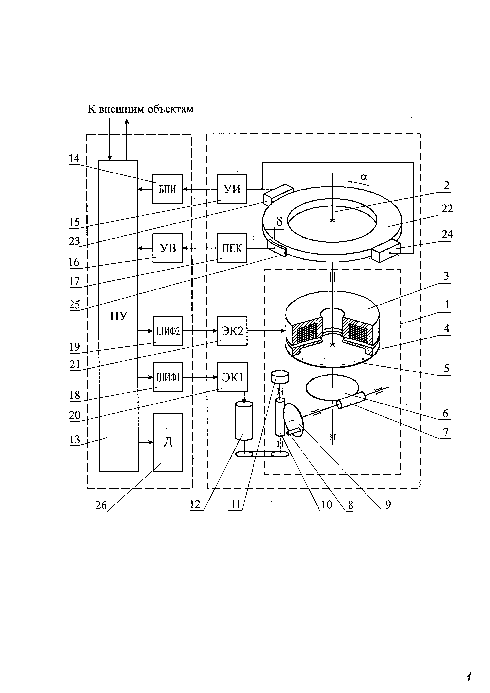

Описание
Изобретение относится к области измерительной техники - угломерным установкам типа оптических делительных головок и столов, применяемым в точном машиностроении, приборостроении, технической физике для задания угловых положений деталей, изделий, инструментов или приборов. Изобретение может быть использовано при разработке высокоточных рабочих средств измерений плоского угла, предназначенных для решения широкого круга задач на предприятиях, в организациях и учреждениях разного профиля, главным образом, при производстве и использовании продукции.
Известна автоматизированная установка, входящая в стационарный комплект вторичного эталона единицы плоского угла, основной частью которой является поворотный стол, имеющий вертикальный шпиндель и оптический датчик угла [1]. Устройство характеризуется применением сложных систем и механизмов и не предназначено для серийного производства рабочих средств измерений угла.
Известен измерительный поворотный стол, предназначенный для использования при производстве и контроле продукции, имеющий вертикальный шпиндель, датчик угла поворота шпинделя и прецизионные механизмы для поворота и фиксации шпинделя [2]. Недостатком устройства является невысокая грузоподъемность стола (до 2 кг) при возможности измерения углов только в горизонтальной плоскости и наличие прецизионных механизмов, что приводит к повышению стоимости и сужает область применения устройства.
Известно устройство оптических делительных головок, широко применяемых для обработки деталей и в проверках приборов, относящихся к образцовым средствам измерений плоского угла, имеющее неподвижный корпус с двумя взаимно перпендикулярными основаниями, шпиндель в подшипниках неподвижного корпуса, выполненный с возможностью прикрепления позиционируемых объектов, червячный привод шпинделя и электромагнитный зажим, установленный с возможностью фиксации шпинделя [3]. Это устройство (обеспечивающее большую грузоподъемность до 70 кг) принято за прототип.
Устройству присущи недостатки, способные отрицательно проявляться при выставке углового положения выходного звена (шпинделя). Выставка углов осложняется наличием люфтов и трения, способных нарушать плавное и точное перемещения шпинделя. Существующий в подшипниках шпинделя (подшипниках скольжения) небольшой зазор, не более 0,001 мм, необходимый для смазки, при изменении нагрузки на шпиндель может создавать эксцентриситет и угловую погрешность изделий (эксцентриситет 0,001 мм создает погрешность 8′′ детали диаметром 100 мм). Показатели технического состояния устройства - биение и моменты вращения шпинделя, люфты привода, изменение показаний при зажиме шпинделя и др. - нормированы и периодически проверяются в оптических делительных головках, но для проверки необходимо временно изъять их из производства, что сопряжено с их демонтажем из состава рабочего места, кроме того, периодически осуществляемые проверки имеют субъективный характер и невысокую точность. В результате оптические делительные головки не удовлетворяют возросшим требованиям к испытательным средствам приборостроения, так как не обеспечивают:
- минимальную (меньше 1′′) погрешность выставки угла поворота шпинделя в задаваемые угловые положения и минимальную (меньше 0,001 мм) погрешность выставки эксцентриситета изделий, требующих точного центрирования на поворотном столе;
- самоконтроль устройства при проведении высокоточных угловых измерений, обеспечивающий возможность алгоритмической компенсации систематических составляющих погрешности измерения угла;
- высокую производительность труда при проведении испытаний, зависящую от непрерывного и согласованного выполнения всех операций, включая опрос выхода испытуемого прибора на заданных углах поворота стола и обработку полученных результатов.
Задачей изобретения является расширение арсенала тестируемых высокоточных средств измерения угла, повышение точности и производительности угловых измерений.
Технический результат достигается тем, что в поворотный угломерный стол, содержащий неподвижный корпус с двумя взаимно перпендикулярными основаниями, шпиндель в подшипниках неподвижного корпуса, выполненный с возможностью прикрепления внешних объектов, червячный привод шпинделя и электромагнитный зажим, установленный с возможностью фиксации шпинделя, согласно изобретению дополнительно введена контрольно-измерительная система, содержащая датчик угла поворота и радиальных перемещений шпинделя, устройство интерполяции, блок преобразования информации, преобразователь емкость-код, устройство ввода, процессорное устройство, первый и второй широтно-импульсные формирователи, первый и второй коммутаторы, электродвигатель червячного привода шпинделя; датчик имеет прикрепленное к шпинделю и выполненное из электропроводного материала кольцо с круговой шкалой на внешней цилиндрической поверхности и неподвижно установленные с зазорами к этой поверхности оптическую считывающую головку и электропроводную пластину; процессорное устройство имеет первый вход, связанный с выходом оптической считывающей головки через последовательную цепь блок преобразования информации - устройство интерполяции; процессорное устройство имеет второй вход, связанный с электропроводной пластиной через последовательную цепь устройство ввода - преобразователь емкость-код; процессорное устройство имеет первый и второй выходы, связанные соответственно с входами электромагнитного зажима и электродвигателя через последовательно соединенные соответствующие цепи первых широтно-импульсного формирователя и коммутатора и вторых широтно-импульсного формирователя и коммутатора; процессорное устройство имеет вход/выход, обеспечивающий возможность запроса и приема цифровой информации внешних объектов и имеет возможность подключения дисплея.
На чертеже представлена блочно-кинематическая схема поворотного угломерного стола (ПУС).
В подшипниках неподвижного корпуса 1 установлен шпиндель 2. Для точной фиксации шпинделя на углах поворота относительно неподвижного корпуса используется электромагнитный зажим, имеющий неподвижный кольцевой электромагнит 3 и якорь 4, прикрепленный к шпинделю при помощи плоской мембраны 5 с возможностью осевого перемещения, прижатия к полюсам кольцевого электромагнита и фиксации шпинделя. К шпинделю прикреплено червячное колесо 6, в зацеплении с ним находится червяк 7. На его оси установлены рукоятка 8 грубой выставки угла и червячное колесо 9, установленное с возможностью поворота червяком 10 с помощью маховичка точной выставки угла 11. С входом ручного червячного привода шпинделя в ПУС связан вал электродвигателя 12 (с помощью зубчатой ременной передачи).
Контрольно-измерительная система стола содержит электродвигатель (12), процессорное устройство (ПУ) (13), блок преобразования информации (БПИ) (14), устройство интерполяции (УИ) (15), устройство ввода (УВ) (16), преобразователь емкость-код (ПЕК) (17), первый и второй широтно-импульсные формирователи (ШИФ1 и ШИФ2) (18 и 19), первый и второй электронные коммутаторы (ЭК1 и ЭК2) (20 и 21) и датчик угла поворота и радиальных перемещений, содержащий прикрепленное к шпинделю и выполненное из электропроводного материала кольцо (22) с круговой шкалой на внешней цилиндрической поверхности и неподвижно установленные с зазорами к этой поверхности оптическую считывающую головку (23) (возможна установка двух головок (23 и 24) для повышения точности измерений) и электропроводную пластину (25). Информация об углах поворота отображается на дисплее (26). Электропроводная пластина подключена к ПУ через последовательную цепь ПЕК - УВ. Оптическая считывающая головка подключена к ПУ через последовательную цепь УИ - БПИ. Обмотки электродвигателя и электромагнитного зажима подключены к ПУ через соответствующие последовательные цепи первый/второй электронный коммутатор ЭК1 - первый/второй широтно-импульсный формирователь.
Участок поверхности электропроводного кольца, находящийся против пластины и образующий с ней зазор δ, образуют конденсатор, изменение емкости которого при изменении зазора определяется формулой
ΔC=ε·S/4π Δδ,
где ΔC - изменение емкости,
ε - диэлектрическая проницаемость воздуха;
S - площадь пластины, образующая зазор δ;
Δδ - изменение зазора δ.
Высокая разрешающая способность емкостного устройства позволяет контролировать перемещения, которые много меньше остаточного зазора в подшипниках шпинделя (меньше 0,0001 мм).
Поворотный угломерный стол может работать в ручном или автоматическом режимах. В ручном режиме повороты осуществляются с помощью рукоятки 8 (грубо) или маховичка 11 (точно), данные операции проводятся в поворотном столе без существенных изменений относительно прототипа, при этом шаговый двигатель 12 не запитан и не препятствует повороту. При повороте считывающие головки 23, 24 воспринимают перемещение штрихов круговой шкалы масштабного кольца 22, прикрепленного к шпинделю 2, и с выходов УИ на входы БПИ выдается кодовая последовательность, отражающая направление вращения и текущее значение угла поворота шпинделя. Она обрабатывается и может отображается на экране дисплея.
Контрольно-измерительная система обеспечивает автономную работу угломерного стола или проведение автоматических испытаний в целом, при этом в зависимости от установленной программы в процессорном устройстве она выполняет следующие функции:
- автоматическая выставка шпинделя в задаваемые угловые положения с последующим измерением заданного значения угла;
- контроль нестабильности радиальных положений шпинделя при выставке эксцентриситета изделий, требующих точного центрирования на поворотном столе;
- самоконтроль поворотного стола в составе рабочего места испытаний приборов;
- алгоритмическая компенсация систематических погрешностей измерения угла:
- автоматические испытания приборов в режиме программного задания статических угловых положений.
Устройство работает следующим образом. Значение каждого угла, на который должен повернуться стол, определяет оператор либо последовательность требуемых значений углов содержится в программе заранее написанного сценария разворотов. При осуществлении поворота контрольно-измерительная система, подавая последовательность управляющих импульсов на обмотки шагового электродвигателя, начнет разворот, непрерывно контролируя угол поворота и сравнивая его со значением угла, которое необходимо достигнуть. Система сначала производит максимально быстрый разворот шпинделя в режиме максимальных по величине шагов электродвигателя в релейном режиме управления с выхода ШИФ1 через электронный коммутатор ЭК1. После быстрого поворота шпинделя на угол, который несколько меньше (на 30′′), чем выставляемое значение угла, согласно алгоритму автоматического поворота контрольно-измерительная система производит снижение скорости вращения вала двигателя до минимального значения, что достигается переходом в режим широтно-импульсной модуляции выдаваемых напряжений постоянного тока с выхода ШИФ1 через электронный коммутатор ЭК1. В замедленном режиме работы привода момент сопротивления вращению шпинделя определяется градиентом скорости в тонком слое смазки, разделяющем втулки и вал подшипников скольжения, вращение шпинделя становится медленным и равномерным. По достижению значения угла, близкого к необходимому (отличающегося на 0,1′′…0,2′′), система прекратит подачу управляющих импульсов на шаговый электродвигатель и включит электромагнитный зажим с помощью электронного коммутатора ЭК2. Для уменьшения погрешности, вносимой электромагнитным зажимом, достигающей 1′′ при скачкообразной подаче напряжения в оптических делительных головках, контрольно-измерительная система производит плавное включение электромагнитного зажима, используя широтно-импульсную модуляцию выдаваемого напряжения постоянного тока посредством ШИФ2. Затем будет автоматически произведено измерение фактического (фиксированного) значения угла с помощью углового энкодера. После выполнения замеров проверяемого прибора в данном угловом положении цикл разворотов продолжится.
Контроль нестабильности радиальных положений шпинделя при выставке эксцентриситета изделий, требующих точного центрирования на поворотном столе (в частности, это высокоточные полноповоротные индукционные преобразователи угла), контрольно-измерительная система осуществляет, сравнивая изменение емкости (ΔС) и вычисляя (по приведенной формуле) соответствующее изменение Δδ зазора δ на одном и том же неоднократно задаваемом угле поворота шпинделя для каждого угла из задаваемого при выставке. Если значения зазора δ имеют достаточную повторяемость, а его изменения Δδ не превышают допуска 0,0003 мм, то результаты регулирования эксцентриситета изделия считаются положительными.
Самоконтроль поворотного стола в составе рабочего места испытаний приборов автоматически осуществляется тем, что контрольно-измерительная система согласно алгоритму проверки производит повороты шпинделя в разных направлениях с помощью червячного привода (приводящие к изменению направления радиального усилия на червячное колесо), измерение радиальных перемещений шпинделя (то есть изменений зазора δ), показания емкостного датчика на углах позиций j=1, 2, …, n, измерение угла 360° поворота по нулевой метке масштабного кольца, обеспечивающей возможность контроля точности измерения углового энкодера, потребляемый ток и частоту питания шагового электродвигателя, включение и выключение электромагнитного зажима. Полученные данные обрабатываются в процессорном устройстве. Результатом функционирования контрольно-измерительной системы в режиме автоматического самоконтроля ПУС являются показатели технического состояния устройства поворотного стола - люфт в подшипниках скольжения шпинделя и момент сопротивления вращению шпинделя, эксцентриситет и погрешность цилиндрической круговой шкалы углового энкодера и погрешность его оптического считывающего устройства, люфт червячного привода, изменение показаний угломерного устройства при фиксации шпинделя и погрешность позиционирования поворотного стола.
Алгоритмическая компенсация систематических погрешностей измерения угла существенно повышает точность угловых измерений, так как зависимость ошибки от угла поворота имеет в угловом энкодере высокую повторяемость. С помощью контрольно-измерительной системы периодически проводятся метрологические поверки ПУС, в которых к шпинделю прикреплено приспособление с многогранной кварцевой призмой, а к входу/выходу процессорного устройства подключен цифровой автоколлиматор, наведенный на зеркало призмы. Поверки проводятся по алгоритму автоматических испытаний путем задания позиций j=1, 2, …, n (углов поворота шпинделя), запроса и приема в каждой из них цифровой информации (последовательного кода) с выхода автоколлиматора на вход/выход процессорного устройства, сравнения полученных данных (в ПУ) с измеренными поворотным столом углами позиций j=1, 2, …, n и формирования массива поправок (Δj=1, 2, …, n), компенсирующего систематические погрешности измерения угла. Эта информация сохраняется в памяти контрольно-измерительной системы и используется путем автоматического введения поправок при испытаниях.
Автоматические испытания приборов в режиме программного задания статических угловых положений выполняются контрольно-измерительной системой путем задания позиций j=1, 2, …, n (углов поворота шпинделя), запроса и приема в каждой из них цифровой информации с выхода измерительной схемы испытуемого прибора на вход/выход процессорного устройства, сравнения полученных данных (в ПУ) с измеренными поворотным столом углами в позициях j=1, 2, …, n и формирования массива погрешностей испытуемого прибора, характеризующего точностные характеристики прибора.
Введение контрольно-измерительной системы позволило устранить влияние известных недостатков поворотных механизмов (трения, люфтов, зазоров) на точность задания углов и точность центрирования испытуемых приборов, обеспечить самоконтроль устройства с компенсацией систематических погрешностей измерения угла, согласованное выполнение операций поворотным столом и испытуемым прибором. В результате реализовано новое рабочее (образцовое) средство измерений плоского угла, имеющее погрешность задания углов, не превышающую 1′′, и погрешность измерения углов, не превышающую 0,35′′.
Таким образом, заявлен поворотный угломерный стол, содержащий неподвижный корпус с двумя взаимно перпендикулярными основаниями, шпиндель в подшипниках неподвижного корпуса, выполненный с возможностью прикрепления внешних объектов, червячный привод шпинделя и электромагнитный зажим, установленный с возможностью фиксации шпинделя. Отличительная особенность заключается в том, что он дополнен контрольно-измерительной системой, содержащей датчик угла поворота и радиальных перемещений шпинделя, устройство интерполяции, блок преобразования информации, преобразователь емкость-код, устройство ввода, процессорное устройство с графическим дисплеем, первый и второй широтно-импульсные формирователи, первый и второй коммутаторы, электродвигатель червячного привода шпинделя; датчик имеет прикрепленное к шпинделю и выполненное из электропроводного материала кольцо с круговой шкалой на внешней цилиндрической поверхности и неподвижно установленные с зазорами к этой поверхности оптическую считывающую головку и электропроводную пластину; процессорное устройство имеет первый вход, связанный с выходом оптической считывающей головки через последовательную цепь блок преобразования информации - устройство интерполяции; процессорное устройство имеет второй вход, связанный с электропроводной пластиной через последовательную цепь устройство ввода - преобразователь емкость-код; процессорное устройство имеет первый и второй выходы, связанные соответственно с входами электромагнитного зажима и электродвигателя шпинделя через последовательно соединенные соответствующие цепи первых широтно-импульсного формирователя и коммутатора и вторых широтно-импульсного формирователя и коммутатора; процессорное устройство имеет вход/выход, обеспечивающий возможность запроса и приема цифровой информации внешних объектов.

Precision rotary table - Механика

https://patents.google.com/patent/US3615068
ТАБЛИЦА ТОЧНОСТИ РОТОРНАЯ ДЛЯ ПОЛЬЗЫ В ЭЛЕКТРООПТИЧЕСКОМ ИССЛЕДОВАНИИ ВКЛЮЧАЕТ НЕПОДВИЖНЫЙ НИЗКОПРОБНЫЙ ЧЛЕН И ПОДВИЖНУЮ ЧАСТЬ ПОДДЕРЖКИ ОПЕРАТИВНО СОЕДИНЕННЫЕ С НИЗКОПРОБНЫМ ЧЛЕНОМ И РОТАТАБЕЛЬНЫМ РОДСТВЕННИКОМ К НЕМУ. ТОЧНЫЙ РАСПОЛАГАТЬ ПОДВИЖНОЙ ЧАСТИ В ОТВЕТ НА ВОЗБУЖДЕНИЕ СЕРЕДИН ОБСЛУЖИВАЕМЫЙ ВРУЧНУЮ ПРОИЗВЕДЕН ЭФФЕКТ ПУТЕМ ИСПОЛЬЗОВАТЬ МЕХАНИЗМ ПЕРЕДАЧИ, В КОТОРОМ РАЗЛИЧНЫЕ ВРАЩАЮЩИЕ ЧАСТИ НЕПРЕРЫВНО ПОДВЕРГАЮТСЯ К ПОСТОЯННОЙ СИЛЕ В НАПРАВЛЕНИИ ТАКОЕ ЧТО, ЦЕПЛЯЯ ШЕСТЕРНИ ПОМЕЩЕНЫ В НАЗАД-ПЛЕТЬ-СВОБОДНОМ ЗАХВАТЕ ДРУГ С ДРУГОМ. ПРИКРЕПЛЯЮЩЕЕ УСТРОЙСТВО МОЖЕТ БЫТЬ ВРАЩАТЕЛЬНО СОЕДИНЕНО С ПОДВИЖНОЙ ЧАСТЬЮ, ТО УСТРОЙСТВО, ВКЛЮЧАЯ МЕХАНИЗМ, КОТОРЫЙ ПОЗВОЛЯЕТ БЫСТРО ПЕРЕМЕЩАТЬ ПРИКРЕПЛЯЮЩЕЕ УСТРОЙСТВО МЕЖДУ ДВУМЯ ЗАРАНЕЕ ВЫБРАННЫМИ ПОЛОЖЕНИЯМИ.
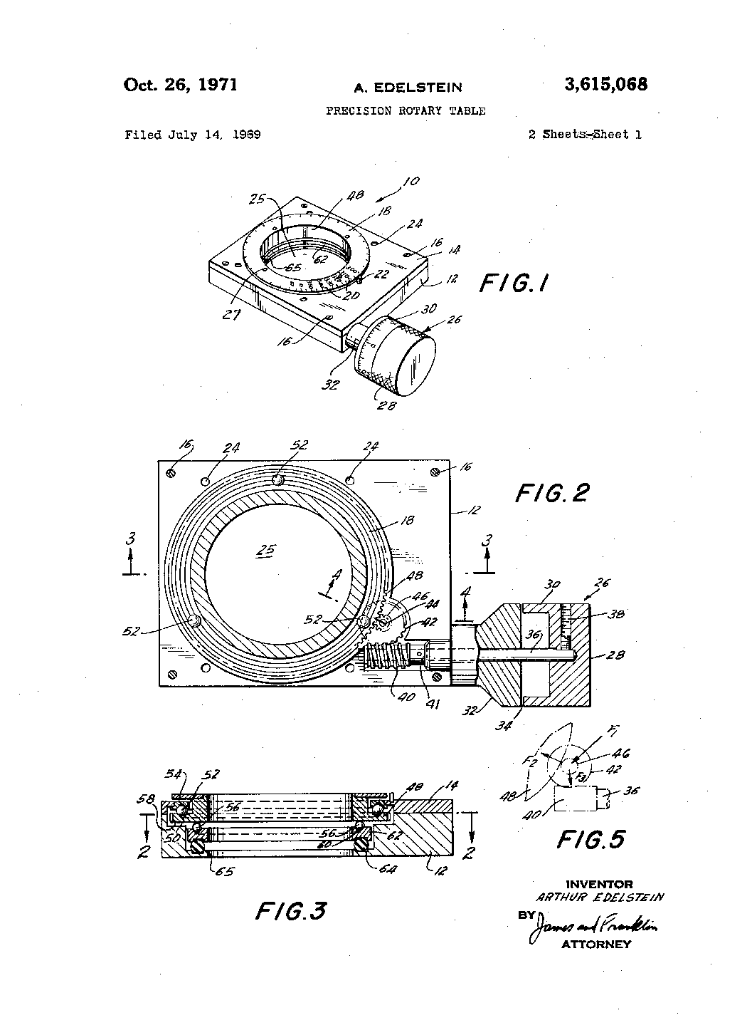

Описание
Данное Изобретение относится к роторным устройствам позиционирования, а конкретно к прецизионному поворотному столу.
Большое разнообразие роторных таблиц в настоящее время использовано для целей исследования. Эти таблицы используются для поворота призм, кристаллов, поляризаторы и как получить нужные ротативный позиции. Необходимо в большинств применениях что такой располагать был унесен с большой точностью. Furthermore, весьма важно что роторная Таблица была способна повторно располагать прибор с такой же точностью. Несчастливо, допуски изготавливания которые происходят в нормальном изготовлении нескольких подвижных частей в роторной таблице представляют его фактически невозможным достигнуть располагать: точность более лучше чем некоторый нижний предел. Таким образом, далеко, увеличенная точность в роторных таблицах этого типа была попытана тщательным изготовлением различных частей, но даже части сделанные специальными методами все еще включают изменения в размерах которые неблагоприятно влияют на preciseness с которым прибор можно эксплуатировать.
Предмет изобретения обеспечивает решение вышеупомянутых трудностей путем включения средства, расположенного и структурированного таким образом, что различные вращающиеся части в поворотном столе удерживаются под постоянным давлением в тесном контакте друг с другом. В этом образе, предотвращено потерянное движение между вращающими частями и точность роторной таблицы значительно увеличена.
В целом, круглый стол по изобретению содержит неподвижный Базовый элемент, кольцо-как часть поддержки оперативно подключились к основанию члена и вращаться относительно него, первым средством оперативно подключены к опорной части для вращающейся части, а значит, эффективным, чтобы постоянно заставлять первое средство в плотно сцеплены с опорной части во время работы устройства, так, что люфт между этими вращающихся элементов не происходит.
В одном из вариантов реализации изобретения первое средство включает шестерню, которая крепится на валу, перевозимом в подшипниках. Сетки шестерни с шестерней которая монолитно обеспечена к части поддержки и управляет частью через захват шестерни. В предпочтительном варианте исполнения в комплект входит приводное средство для вращения первого средства и содержит червяк, прикрепленный к второму валу, и червячное колесо, закрепленное на шестерне в положении для зацепления с червяком. Вручную ротатабельные середины как knurled ручка обеспечены на одном конце второго 3.615.068 запатентованного октября.
К выполнению вышеизложенного, а также к таким другим объектам, которые могут в дальнейшем появиться, настоящее Изобретение относится к конструкции устройства поворотного стола, определенной в прилагаемых формулах изобретения, и описанной в настоящей спецификации, взятой вместе с прилагаемыми чертежами, в которых:
ФИГ. 1-перспективный вид устройства поворотного стола, характерный для изобретения;
ФИГ. 2-вид плана частично в разрезе, взятом на линии 2-2 фиг. Три;
ФИГ. 3-поперечное сечение, взятое на линии 33 фиг. :2;
ФИГ. 4-фрагментарный разрез, взятый по ступенчатой линии 4-4 фиг. Два;
ФИГ. 5-схематическая иллюстрация силы и их нескольких компонентов, который осуществляется во время работы устройства на фиг. Один;
Ссылаясь на рис. 1, роторная Таблица обозначено вообще цифрой или рамкой 10. Таблица 10 включает Базовый элемент -12 и крышку 14, закрепленную на базовом элементе с помощью болтов 16. Кольцевидная опорная часть 18 (на которой оптическое устройство или подобное приспособлено для установки) вращательно расположена в одной области крышки 14 и включает серию маркировок 20, которые указывают в градусах на окружное положение опорной части 18. Для этого в крышке 14 установлен индексный штифт -22, который расположен рядом с маркировкой 20 .по части 1-8. Обложка '14 также снабжена множеством отверстий 24, продолжая в базового элемента 12, который может быть использован для крепления стола к опоре. Отверстия 27 в части 18 могут использоваться для крепления других устройств для удержания призм, кристаллов и других оптических компонентов. Большое отверстие 25 также обеспечено в центральной части .18 таким образом, оптический компонент может быть повернут на своей оси, то есть свет может входить снизу оптического компонента. Член вручную вращающиеся, как правило, места 26 включает в себя раздел, регулятора 28 и статьи 30, которая снабжена множеством пометок. Раздел 30 расположен за втулкой 32 зафиксированной в низкопробном члене 12 который также обеспечен с метками индекса. Как более четко проиллюстрировано на рис. 2, элемент 26 отстоящий от втулки 32, как показано на 34, и вращающийся относительно нее. При фактическом функционировании прибора деталь 18 приводится во вращение вращением элемента 26. Указание конкретного объема движения производится путем считывания положения части 18 на маркировке 20 и положения маркировочных знаков на секции 30, причем последняя представляет собой Нониус или тонкую индикацию, а первая-грубую индикацию.

Rotary table apparatus - Механика

https://patents.google.com/patent/US7603930
Представила малогабаритный, легкий поворотный стол аппарат. Поворотный стол для аппаратуры имеются: подставка для поддержки с возможностью вращения поворотного стола, а также основание для turnably обслуживания, в консольной моде, поддержке остального валом элемент, который protrudingly формируется на поддержку остальных, будучи вставлен в отверстие, выполненное в основании. Элемент вала образовал в нем полую секцию для размещения хотя бы части приводного механизма для вращения поворотного стола.
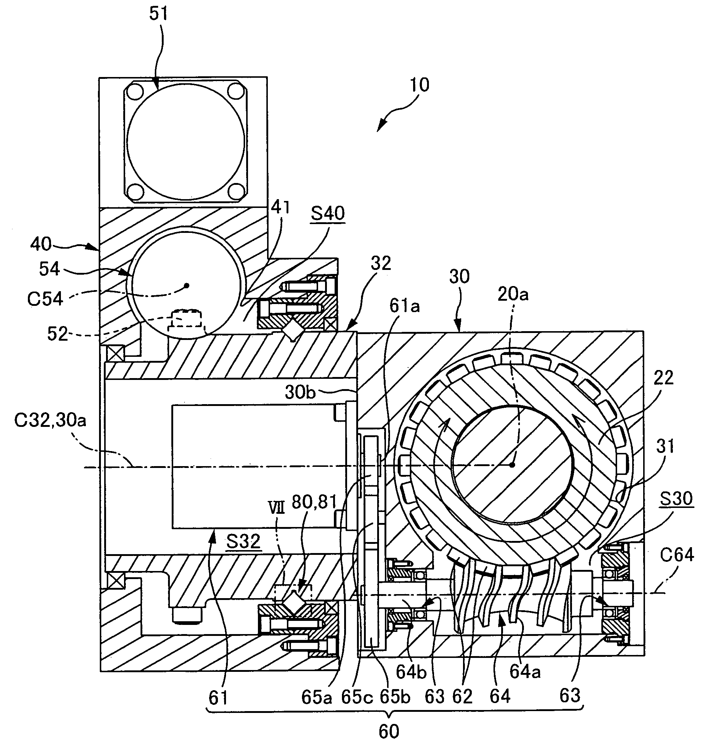

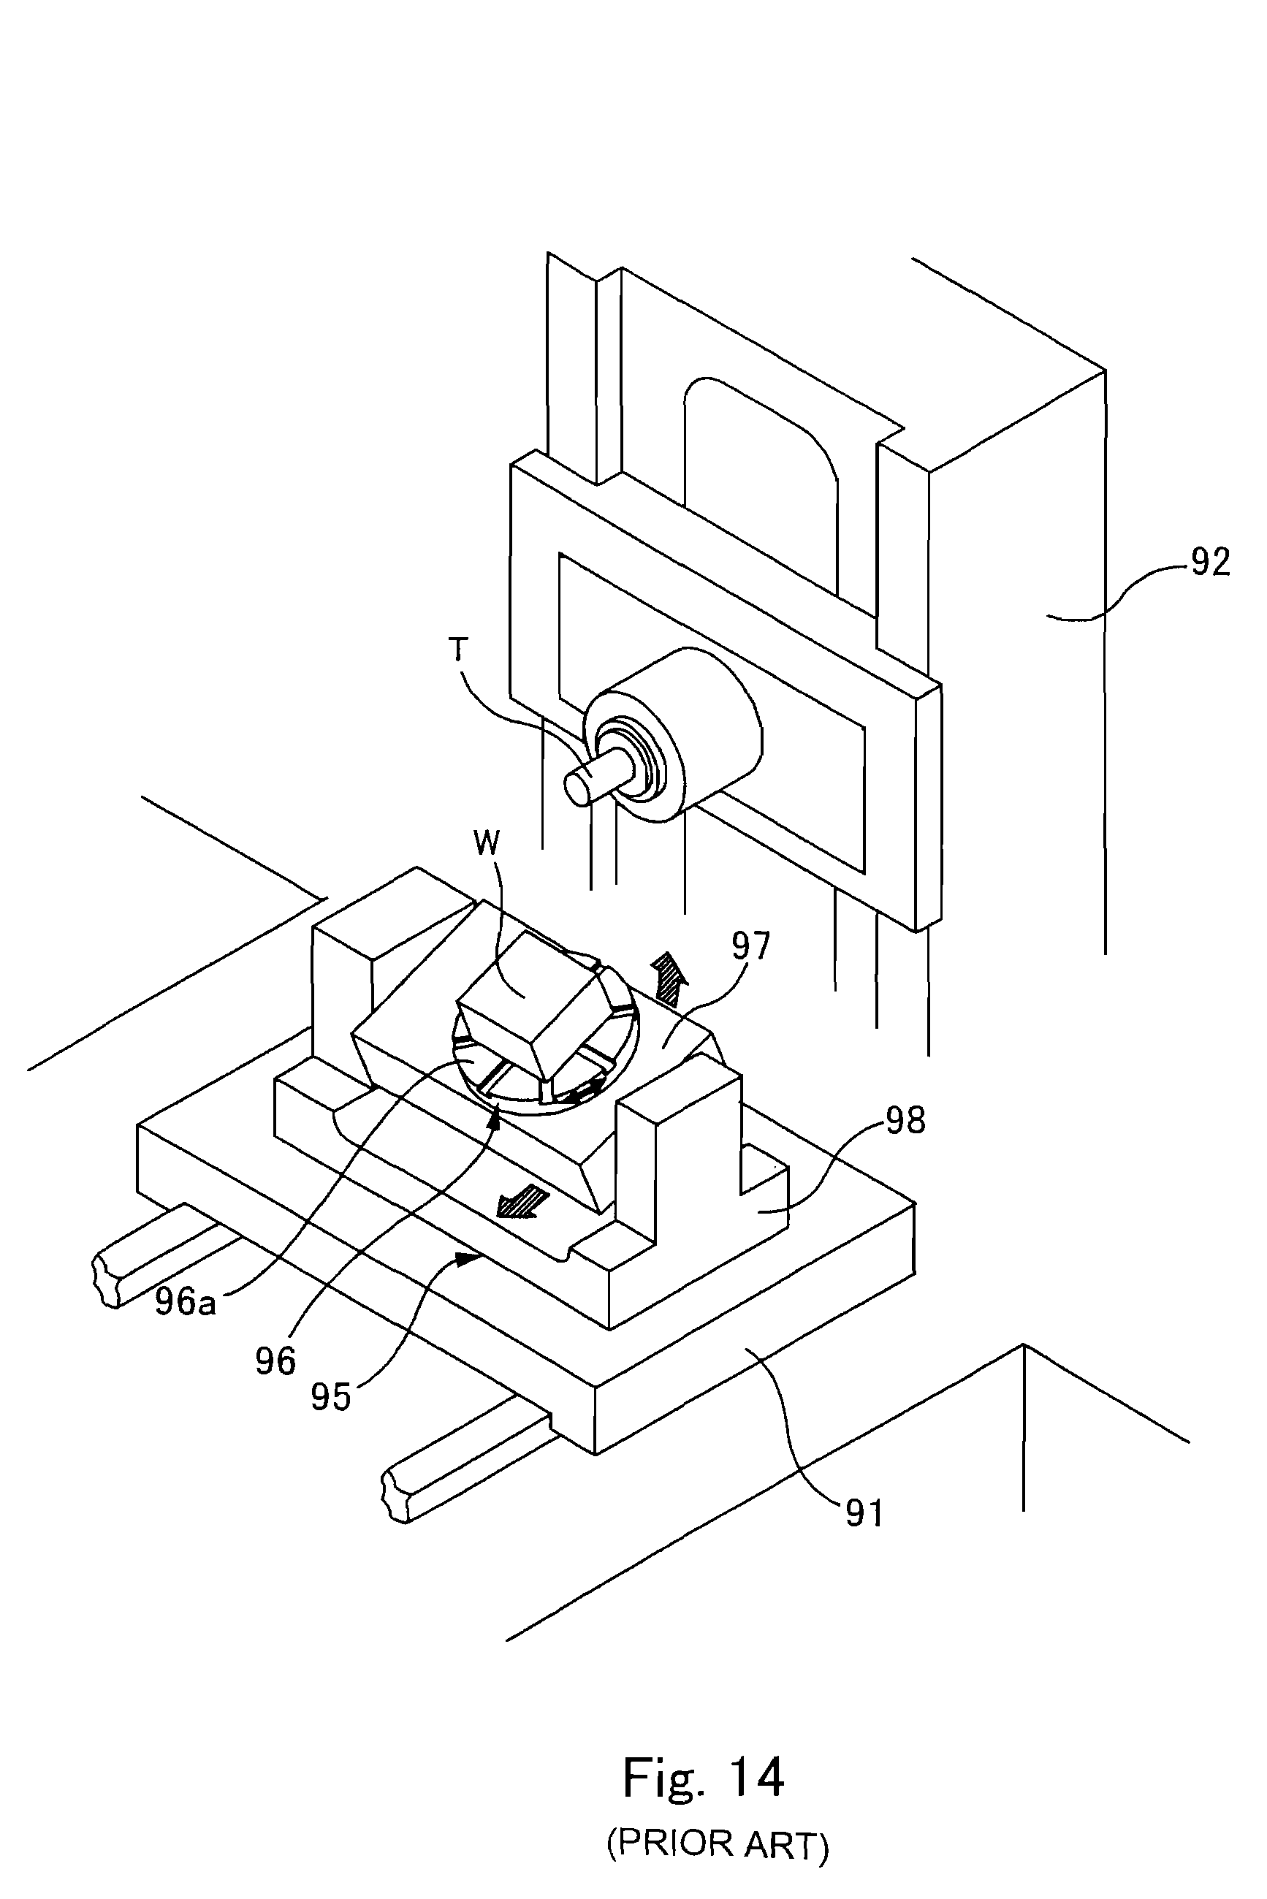
Перспективный вид фиг. 14 приведен пример устройства поворотного стола 95. Поворотный стол для аппаратуры 95 имеет поворотный стол 96 с круглым размещения поверхности 96, по которому заготовки W не помещается, а поддержка остальных 97, который поддерживает с возможностью вращения поворотного стола 96 и 98, что turnably поддерживает обе стороны поддерживают остальные 97. Роторная Таблица 96 и поддержка остальных 97 не каждый из которых снабжен соответствующим приводом (не показан), и эти механизмы привода сделать поддержку остальных 97 повернуть так, чтобы наклон размещения поверхностью 96 и/или поворотного стола 96 повернуть так, чтобы вызвать вращение размещения их на поверхности 96 около своего центра, тем самым позволяя инструмента т на колонке 92 работать на заготовке Вт размещен на размещение поверхности 96-а.

СУЩНОСТЬ ИЗОБРЕТЕНИЯ
Настоящее изобретение было достигнуто в свете вышеизложенного вопросы, и это его объект для достижения малогабаритный и легкий поворотный стол аппарат, имеющий поддержку rest, который поддерживает с возможностью вращения поворотного стола и turnably поддерживает остальных.
Один из аспектов настоящего изобретения для достижения указанной выше цели является поворотный стол, устройство, содержащее: опору для отдыха с возможностью поворота поддержка поворотного стола; и базы для turnably обслуживания, в консольной моде, поддержке остального валом элемент, protrudingly сформирован по поддержке rest будучи вставлен в отверстие, выполненное в основании. Элемент вала образовал в нем полую секцию для размещения хотя бы части приводного механизма для вращения поворотного стола.

ПОДРОБНОЕ ОПИСАНИЕ ИЗОБРЕТЕНИЯ
По крайней мере, следующие вопросы будут четко настоящей спецификации со ссылкой на прилагаемые чертежи.
Один из аспектов настоящего изобретения является создание поворотного стола устройство, содержащее: опору для отдыха с возможностью поворота поддержка поворотного стола; и базы для turnably обслуживания, в консольной моде, поддержке остального валом элемент, который protrudingly сформирован по поддержке rest будучи вставлен в отверстие, выполненное в основании, вал элемент, имеющий сформированный в нем полый раздел для размещения по меньшей мере часть приводного механизма для вращения поворотного стола.
С таким поворотным столом аппаратуры, поскольку база поддерживает подставка для поворотного столика в консольные моды, Размер базы может быть уменьшена по сравнению с двух сторон поддерживают-типа базы, а следовательно, поворотный стол устройство можно сделать маленький и легкий в целом.
Более потом, внутренний раздел элемента вала, который клонит стать мертвой зоной, можно эффектно использовать для приспосабливать хотя бы часть механизма привода роторной таблицы. В результате, космос вмещаемости который обычно обеспечен внутри остальных поддержки можно сделать малым, и таким образом, прибор роторной таблицы можно уменьшить в размер в целом.
В вышеуказанном приборе роторной таблицы, элемент вала может быть сформирован выступая sideward от остальных поддержки.
С таким прибором роторной таблицы, остальные поддержки можно поддержать в консольном способе путем располагать его на сторону основания. В конфигурации консольн-поддержки, однако, в виду того что элемент вала sideward-facing введен в отверстие сформированное в основании, чрезмерно момент поддержки прикладной к отверстию для поддерживать весь вес остальных поддержки, и таким образом, остальные поддержки клонат согнуть вниз. Это может ухудшить точность позиционирования устройства поворотного стола в целом. Однако, согласно настоящему изобретению, поскольку приводной механизм размещен внутри элемента вала, центр тяжести всей опоры, включая приводной механизм, расположен ближе к отверстию, что позволяет подавлять опорный момент до небольшого значения. В результате, будет возможным подавить ухудшающийся гнуть остальных поддержки к небольшому количеству, и таким образом улучшить располагая точность прибора роторной таблицы в целом. Более потом, в случаях обеспечивать в отверстии подшипник для поддерживать элемент вала, будет возможным использовать относительно малый подшипник потому что момент поддержки подавлен. Это достигает более дополнительных downsizing и уменьшения веса прибора роторной таблицы.
В вышеуказанном приборе роторной таблицы, элемент вала может turnably быть поддержан о оси из этого подшипником установленным к отверстию; и механизм привода может быть аранжирован удлиняя через положение установки подшипника в направлении оси элемента вала.
С таким прибором роторной таблицы, аранжирован механизм привода удлиняя через (или, с обеих сторон) положение установки подшипника в осевом направлении элемента вала. Поэтому, возможно установить центр притяжения остальных поддержки, который включает роторную таблицу и механизм привода, близко к Положению установки подшипника который поддерживает остальные поддержки, и таким образом, момент поддержки прикладной к подшипнику можно подавить к малому значению. В результате, будет возможным улучшить располагая точность прибора роторной таблицы в целом. Более потом, в виду того что относительно мал-определенный Размер подшипник можно использовать, будет возможным более далее уменьшить размер и вес прибора роторной таблицы.
В вышеуказанном приборе роторной таблицы, подшипник может быть перекрестным подшипником ролика; и, среди пазов в которых свертывая элементы перекрестного крена подшипника ролика, ПАЗ на стороне элемента вала может быть сформирован сразу в элементе вала.

Workpiece micro-positioning apparatus – электроника + механика

https://patents.google.com/patent/US6637737B1/en?q=precision&q=rotary&after=priority:20000101&oq=(precision)+(rotary)++after:priority:20000101
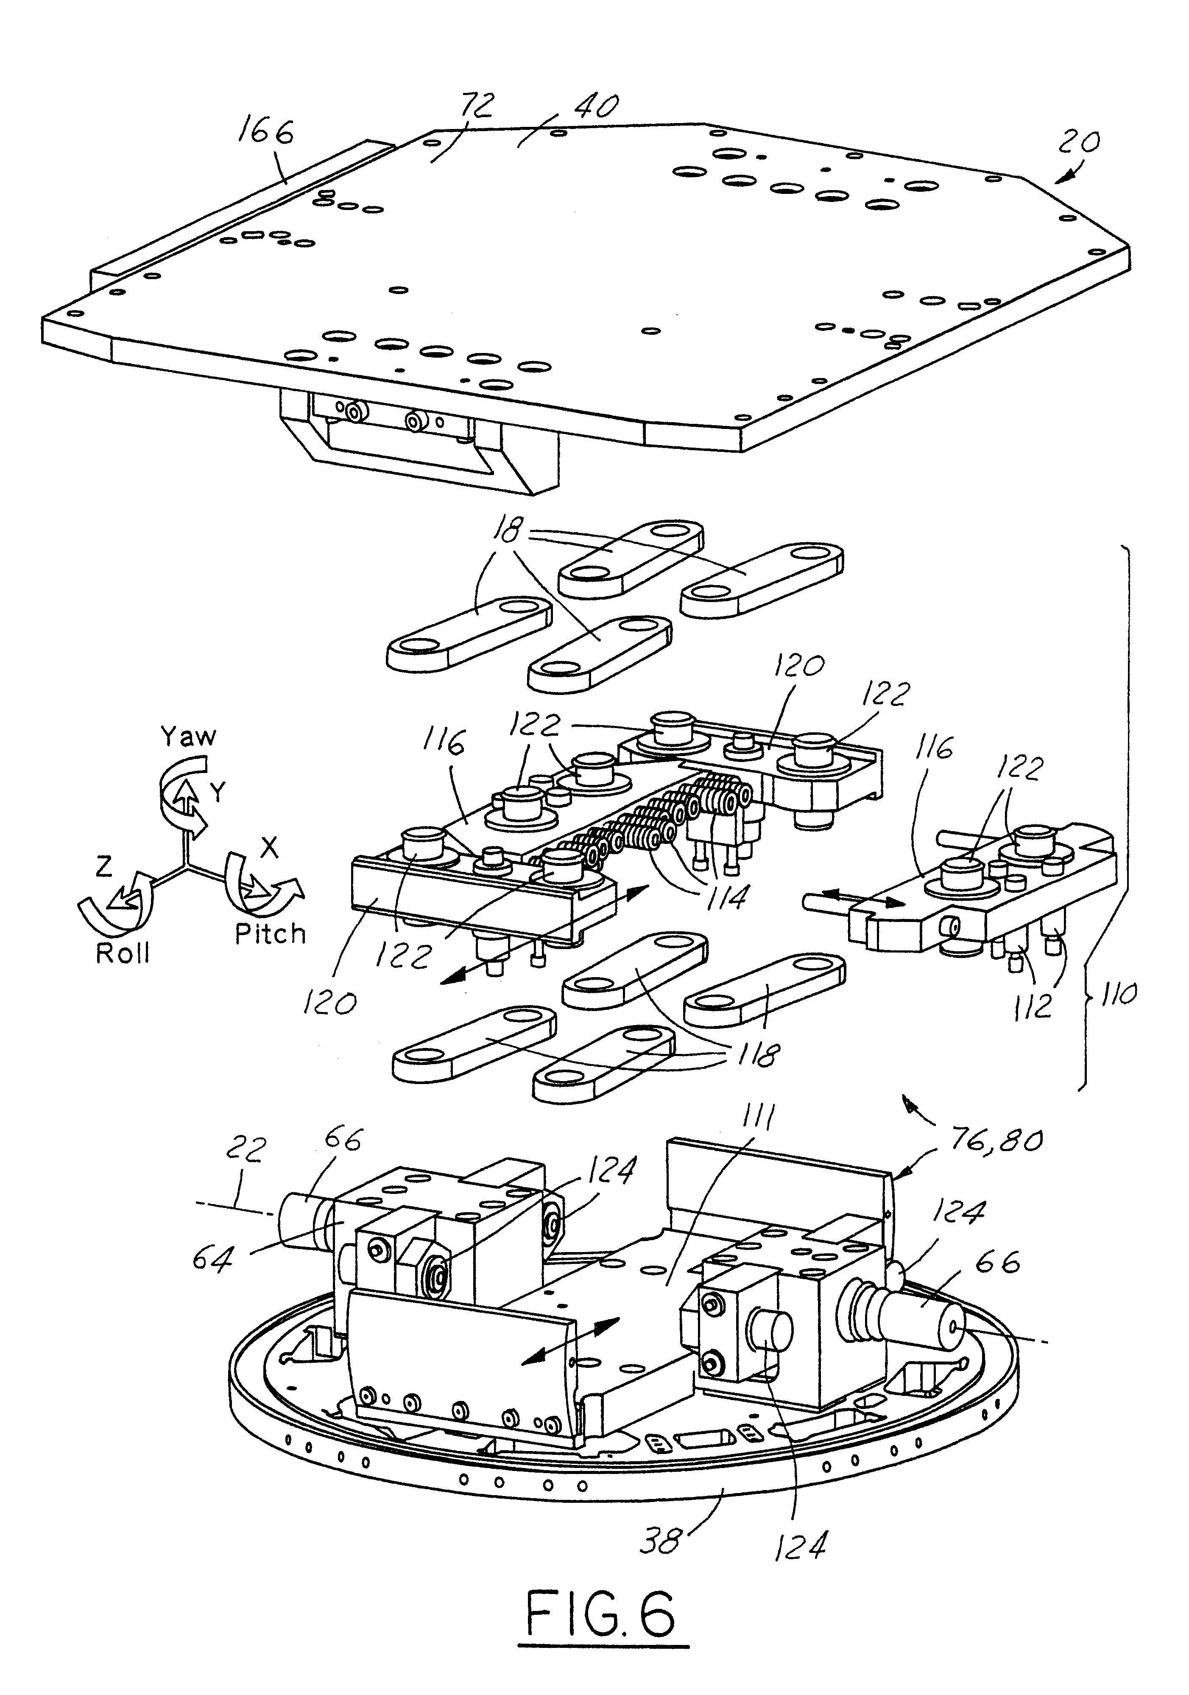
Заготовки микро-позиционирование аппараты для исправления небольшой тангаж и рыскание местоположения ошибок в изделии поддерживается на приспособление для технологической операции, такие как точность подвергая механической обработке или сборке, содержит двухосное микро-манипулятор, которая включает тангаж и рыскание движения механизмов, которые поддерживают заготовки с возможностью вращения вокруг соответствующих осей тангажа и рыскания. Механизм движения рыскания поддерживает механизм движения тангажа для вращения о нормальном оси рыскания вообще к оси тангажа. Основание поддерживает механизм движения рыскания. Приспособление крепится к микро-манипулятор съемно держит заготовку. Микро-позиционер позволяет приспособлению вращать о осях тангажа и рыскания для того чтобы исправить все отступления тангажа и рыскания от пожеланной ориентации workpiece по отношению к основанию и releasably зафиксировать механизмы движения тангажа и рыскания следовать такой коррекцией. Инструмент изготавливания releasably поддерживает микро -- позиционер и поворачивает микро -- позиционер, приспособление и workpiece установленные в приспособлении, о нормальном оси крена вообще к осям тангажа и рыскания как требовалось для того чтобы исправить любую ошибку крена в ориентации workpiece. Изготовление инструмента выполняет операции по заготовке.
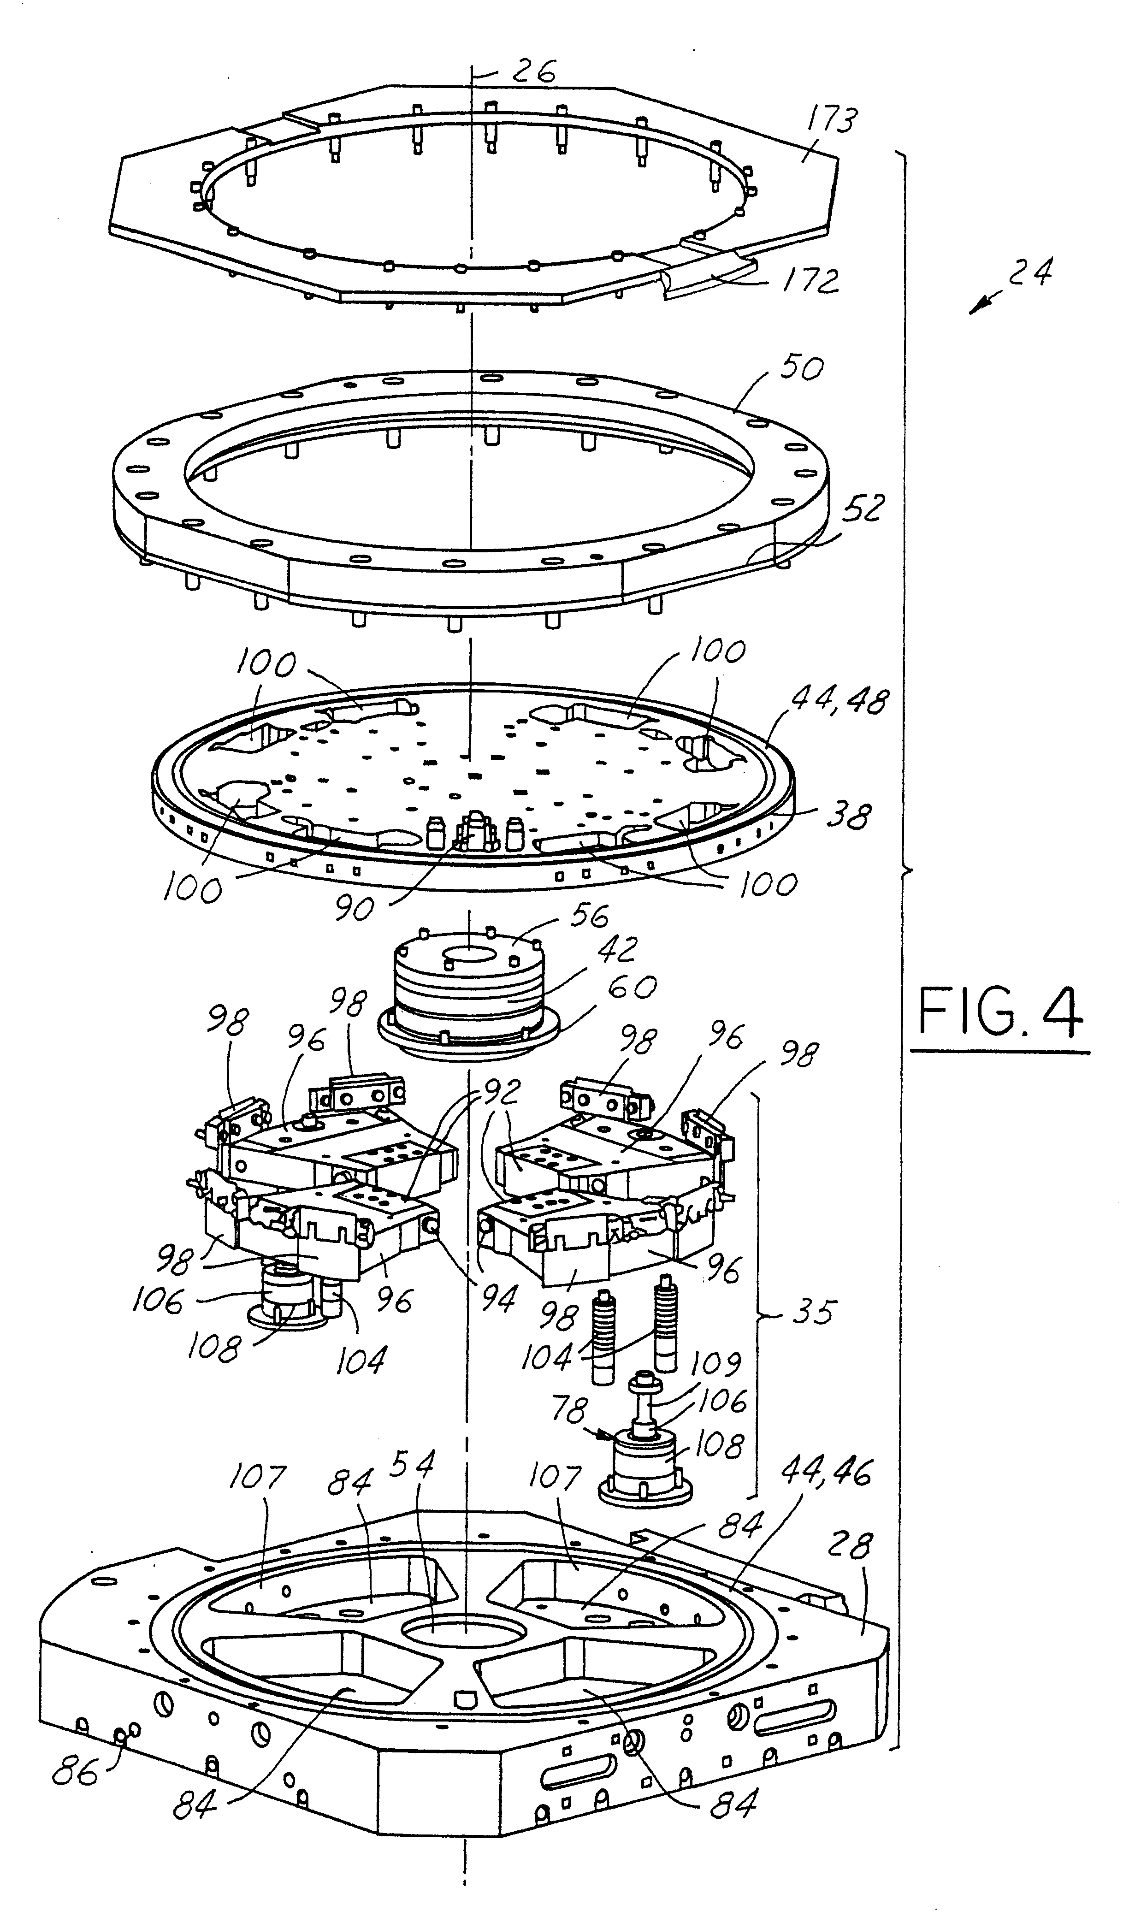

Описание
1. Область изобретения
Это изобретение относится, как правило, к микропозиционному устройству заготовки для коррекции малых погрешностей шага и положения рыскания в заготовке, поддерживаемой на приспособлении станка для производственных операций, таких как прецизионная обработка и сборка.
2. Описание соответствующего искусства, включая информацию, раскрытую в соответствии с 37 CFR 1.97 и 1.98
Fixturing критический и дорогой процесс который необходимо предпринять в подготовке к подвергать workpiece механической обработке как головка цилиндра для двигателя внутреннего сгорания. Во всех системах с высокой механической объема, выделенного светильники используются для нахождения и удержания заготовок. Специальный характер приспособлений является, пожалуй, самым серьезным препятствием для реализации по-настоящему гибкие системы для обработки заготовок.
Например, производители автомобилей в настоящее время сталкиваются с потребительским спросом на большое разнообразие вариантов трансмиссии. Это требование принуждает изменение в изготавливании от преданной системы перехода способной производить 250.000 workpieces одиночной конфигурации однолетн к гибкой системе перехода которая может произвести 50.000-100.000 каждое из workpieces различных конфигураций. Однако, несмотря на наличие высоки гибких CNC-типов машин, fixturing workpieces меняя конфигураций во время подвергать механической обработке на высоких тарифах продукции требует требующий много времени перестроений и терпит большую капитальную стоимость. В много fixturing систем, обнаруживая местонахождение поверхности на приспособлении и соответствуя размещая поверхности на каждом workpiece необходимо подвергнуть механической обработке к допускам в узких пределах для обеспечения что каждый workpiece точно расположен в приспособление для подвергать механической обработке. Требование для фикчированных, преданных, механически локаторов для каждой конфигурации workpiece критическая технология которая ограничивает гибкость подвергая механической обработке приспособлений.
Система положения части должна определить 3 ошибки ориентации и 3 положений которая могут привести к от нагрузки и зажимать workpiece в своем приспособлении. Как показано на рис. 1, направления 3 ошибок положения вдоль горизонтальных осей X и Z и вертикальной Y-оѕи. Направления трех ошибок ориентации-шаг вокруг оси X, крен вокруг оси Z и рыскание вокруг оси Y. Станки, как правило, обеспечивают линейное движение вдоль осей X, Y и Z с осью Z, ориентированной в направлении шпинделя feedout. 4 из ошибок приводящ к от нагрузки и зажимать, т. е., в направлениях X, Y, и Z и крене о оси Z, могут быть исправлены просто смещениями координаты работы в регуляторе механического инструмента. Оставшиеся две ошибки, шаг вокруг оси X и рыскание вокруг оси Y, как правило, в пределах ±2,5 градуса, не могут быть исправлены таким станком.
U. S. Pat. Номер 4,262,891 выдается годовых. 21, 1981 к Кинни, показывает прибор workpiece располагая который включает триаксиальный держатель workpiece. Держатель включает в себя три поворота и съемно запираемый платформы настроены для поддержки заготовки для поворота по тангажу, крену и оси рыскания. Держатель также включает три диска операбельно соединена с соответствующими платформами для поворота платформы вокруг соответствующих осей, чтобы изменить выравнивание Поддерживаемые заготовки относительно инструмента. Позиционер Kinney не может расположить workpieces для подвергать механической обработке другими инструментами. Ни может позиционер Kinney работать без внутренних систем возбуждения или силы, или поворачивает больше чем одну платформу путем манипулировать только одну из платформ. Также, стабилность обеспеченная держателем workpiece Kinney для деятельностей точности подвергая механической обработке лимитирована потому что платформы Kinney первые и вторые поддержаны на соответственно валах привода, каждом Вале чем пятая часть диаметр их соответственно платформ.
U. S. Pat. Номер 5,239,160 издал августа. 24, 1993 to Sakura et al., раскрывает прибор workpiece располагая для резца лазера. Устройство включает в себя трехосный механизм таблицы, включая таблицы оси поддерживается для линейного движения в направлении x. Оси x Таблица поддерживается в перекрытии отношения по оси Y Таблица, которая поддерживается для линейного движения в направлении Y по оси Z стол. Таблица z-оси поддержана на поверхности поддержки для линейного движения в вертикальном направлении z. Двухосный держатель workpiece поддержан на трехосном механизме таблицы и опрокидывает и поворачивает workpiece о осях x и z, соответственно. Держатель включает в себя держатель рабочая Платформа поворотная, который поддерживает заготовки с возможностью вращения относительно первой (вертикальной Z) оси, и вторую платформу, настроенный для поддержки первой платформы с возможностью вращения вокруг второй оси (х) перпендикулярна первой оси. Прибор workpiece располагая Сакуры et al. патент включает линейные по X, Y и оси Z диски операбельно, подключенные к соответствующим осям X, Y и Z-оси таблицы. Приводы двигают таблицы в соответственно направлениях x, y и z. Первый серводвигатель драйвовый подключен к держателю рабочая Платформа вращается и поворачивает держатель платформы работы о Z-оси. Второй серводвигатель драйвовый подключен к второй платформе и вращается второй платформы вокруг оси x. Тем не менее, Сакура и соавт. держатель заготовки закреплен механизм стол и не можем с уверенностью найти заготовки на установочных платформ различных станков или лазерных резаков. Как и Сакура и другие. система работает без внутренних систем возбуждения или силы или повернуть больше чем одну платформу путем манипулировать только одну из платформ. Также, стабилность обеспеченная держателем workpiece Сакуры, пока достаточный для вырезывания лазера, была бы недостаточна для деятельностей точности механически подвергая механической обработке. Одна причина для этого что Платформа Сакуры первая (держатель работы) поддержана на Вале привода чем треть диаметр платформы и своя вторая Платформа контрольна на другом Вале привода.

Piezoelectric drive excited by longitudinal and flexural waves – пьезо мотор

https://patents.google.com/patent/US6806620B1/en?q=Precision&q=movements&q=piezoelectric&q=motor&oq=Precision+movements+of+piezoelectric+motor
Изобретение относится к пьезоэлектрическому приводу, содержащему приводной элемент (1), снабженный фрикционным слоем (2) и не менее одного твердотельного пластинчатого пьезоэлектрического трансформатора (6) в качестве приводного элемента. Длина преобразования (L) не соответствует его ширине (H). Первая и вторая группы электродов (12, 13) предусмотрены на поверхностях (7) трансформатора. Первой и второй групп электродов имеют участки с одинаковой конфигурацией на противоположном большие поверхности металлизированных поверхностях пластинчатых пьезоэлектрических трансформаторов. Каждая группа электродов формирует по крайней мере один независимый трансформатор акустических волн, которые не связаны друг с другом и которые распространяются вдоль длинной стороны пьезоэлектрического трансформатора. Таким образом, первая группа электродов (12) работает как генератор продольных волн (17), а вторая группа электродов (13) - как генератор изгибных волн (18) акустических волн.

Описание
Изобретение относится к пьезоэлектрическому приводу, в частности для генерации вращательных и поступательных движений, которые могут осуществляться непрерывно или ступенчато.
Изобретательный мотор можно использовать в системах автоматизации, в технологии робота, как привод для таблиц микроскопа, для точн-располагать различных типов координированных таблиц, в системах оптически и лазера, так же, как в многочисленнlp других приборах в которых необходимы поступательные движения с точностью высокой точности.
Пьезоэлектрические моторы или приводы которые основаны на использовании акустических волн датчика перемещая знаны на более длинний период, при справка будучи деланными здесь например к EP 0 475 752 и Pat США. Номер 5,596,241. Такие моторы, однако, имеют недостаток что не возможно изготовить их как миниатюрные приводы, потому что минимальная длина волновода этих моторов должна быть многократной цепью 6λ к 10λ. Кроме того, производство сложное и дорогостоящее.
Линейные пьезоэлектрические моторы которые используют стоящие акустические волны также знаны, например от Пэт США. Номер 5,453,653.
Такие моторы относительно малы и их изготовление просто. В качестве приводного элемента в таких двигателях используется монолитный пластинчатый пьезоэлектрический генератор с длинной и короткой стороной и с фрикционным элементом, который расположен на одной из его малых поверхностей.
Одна из больших поверхностей пьезоэлектрического генератора несет первую и вторую электродные группы. На второй поверхности генератора расположен непрерывный электрод. Каждая из первой и второй электродных групп представляет собой две равноразмерные диагонально расположенные прямоугольные области металлизированной пьезокерамической поверхности. Источник электрического возбуждения акустических колебаний направляет напряжение на непрерывный электрод и на первую или вторую электродную группу.
За счет асимметричной конфигурации каждой из электродных групп относительно продольной оси генератора напряжение электрического источника генерирует асимметричную деформацию в пластине генератора. Это приводит к в элементе трением выполняя движение на закрытом путе. В зависимости от того, на какую группу электродов подается электрическое напряжение, элемент трения движется в прямом направлении или в обратном направлении. Движущийся элемент трения вызывает движение прижатого элемента. Рабочая частота двигателя находится в окрестности резонансной частоты второго режима колебаний изгибных колебаний генератора по длине генератора.
С такими двигателями невыгодно, что для генерации акустических колебаний требуется асимметричная деформация пластины генератора. Такой двигатель имеет траектории, существенно отличающиеся от точек на грани функции генератора. Это приводит к существенной разности тангенциальных составляющих скоростей колебаний этих точек. Последний приводит к нестабильности скорости движения вибратора, который очень сильно зависит от реального контакта участка поверхности вибратора с функцией лице вибратора.
Кроме того, большая разница в тангенциальных компонентах скоростей колебаний вызывает различные степени износа функциональной поверхности элемента трения. Это делает работу двигателя неустойчивой в течение длительного периода эксплуатации.
При скоростях выше 0,1 м/с неравномерность скорости движения ведомого элемента известных двигателей достигает прим. 50%. С более низкими скоростями движения, т. е. под 0.01 m/s, неточность составляет до 80% и больше. Такая неоднородность ограничивает Область применения двигателей и усложняет конструкцию электронных стабилизаторов скорости, в частности, для диапазона очень малых скоростей.

Precision parallel translation system

https://patents.google.com/patent/US4492356A/en?q=Precision&q=movements&q=piezoelectric&q=motor&q=table&oq=Precision+movements+of+piezoelectric+motor+table&page=1
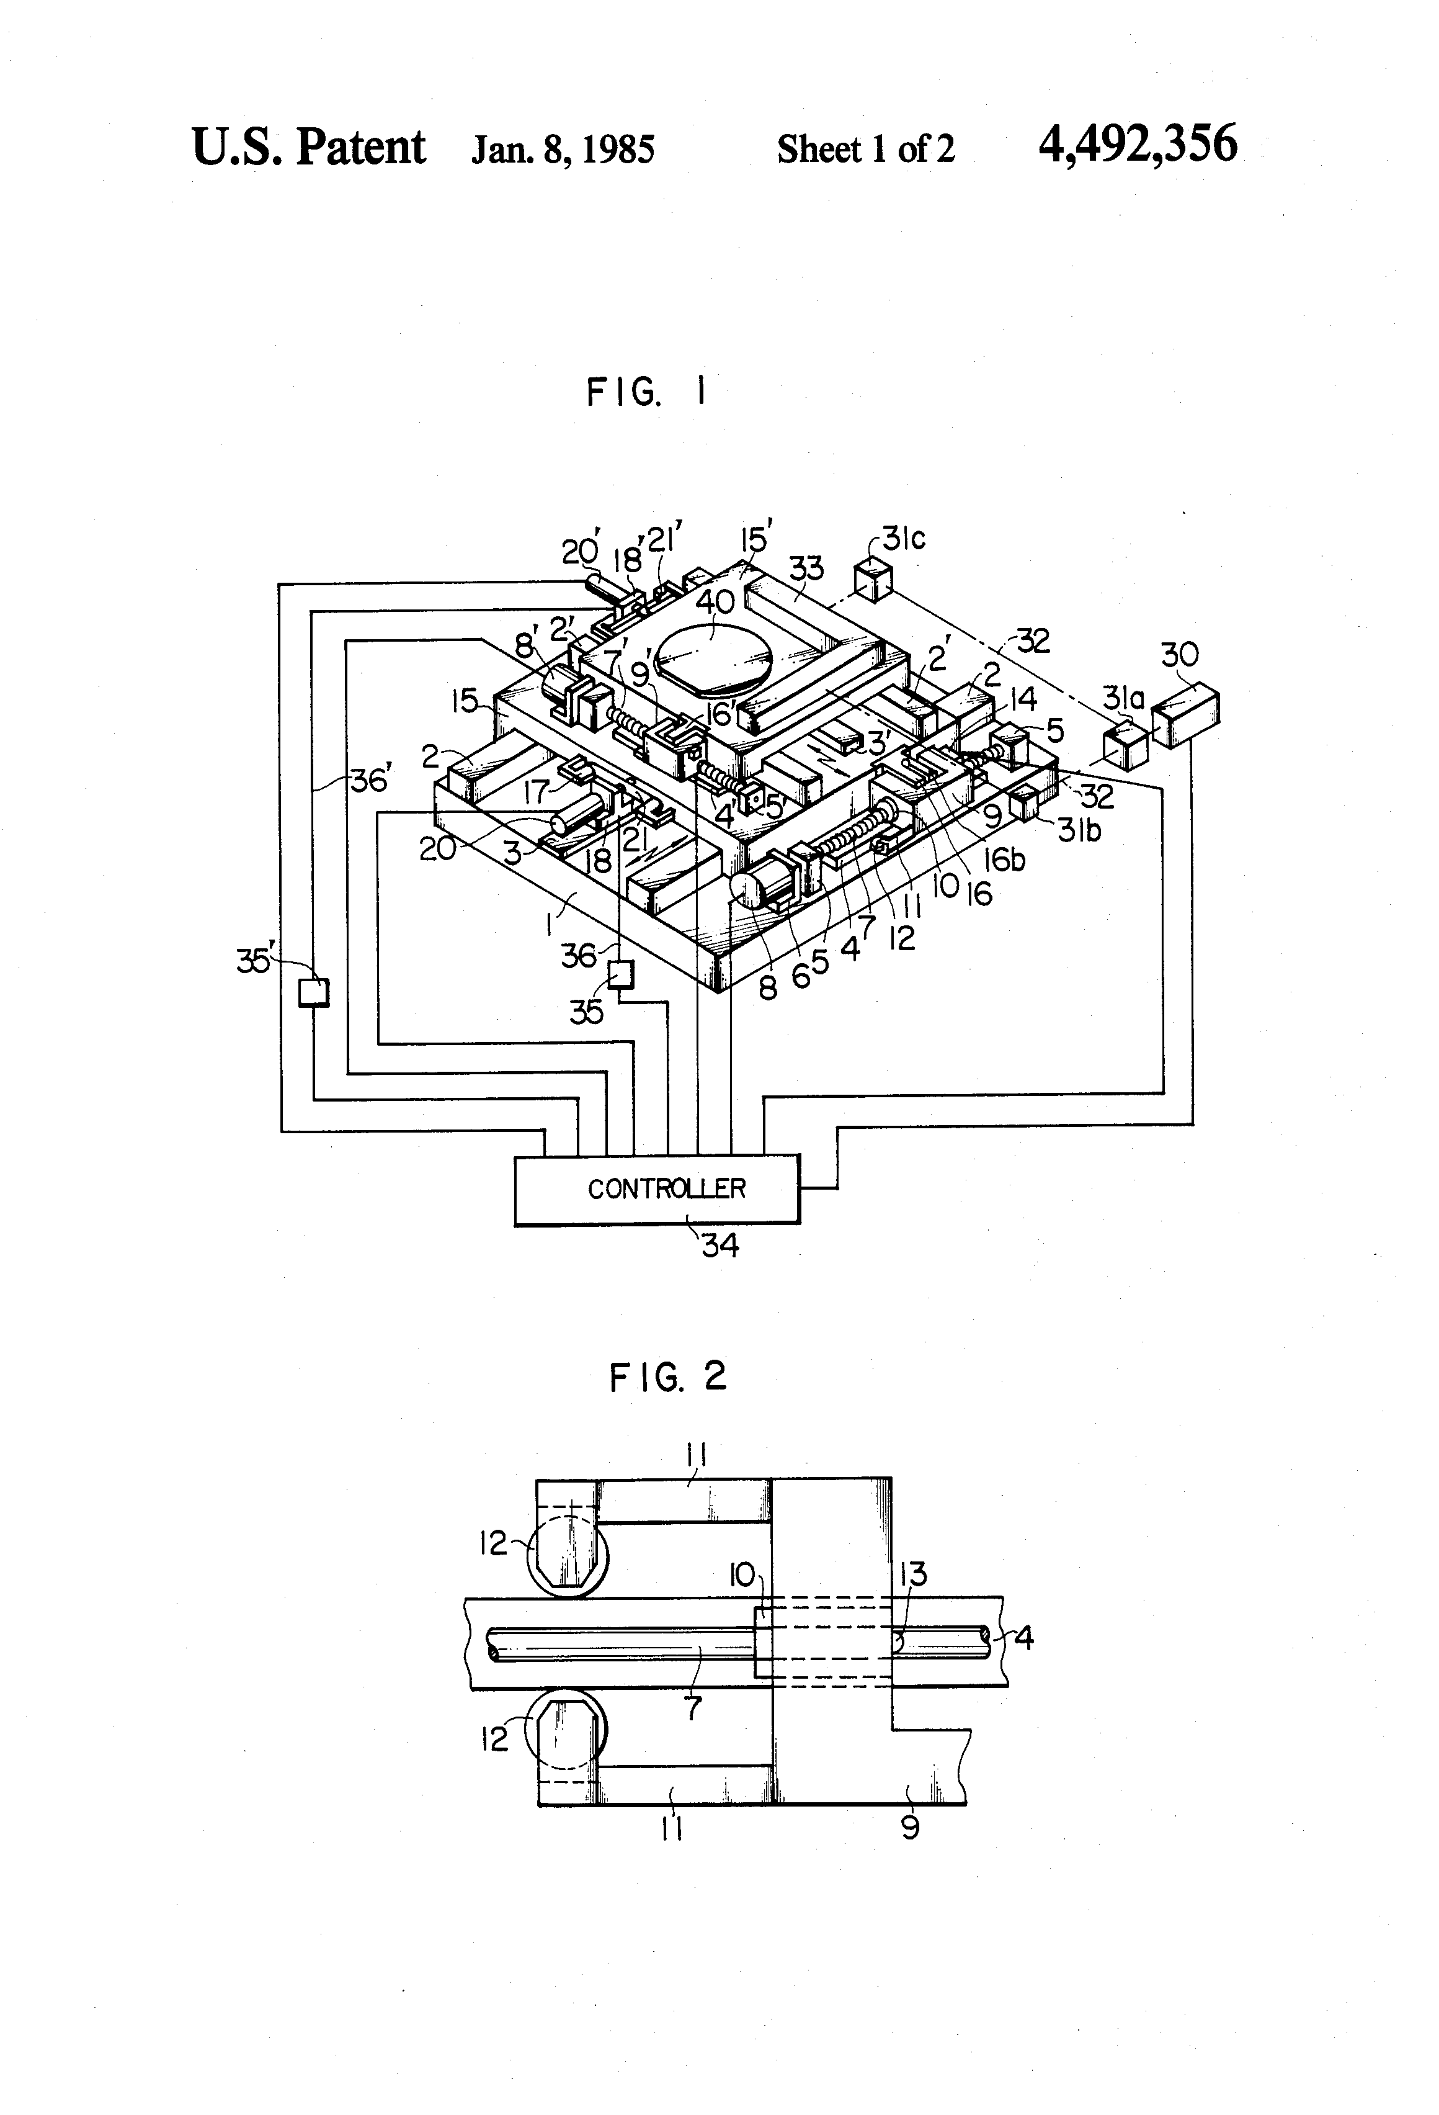
Точность параллельный перенос системы из пары таблиц или верхний и нижний столы подвижные параллельно и в направлениях, перпендикулярных друг другу, и пара диск средством для грубой движения каждого отсоединения соединен с одним из столов для привода соответствующей таблице для движения на сравнительно большие расстояния. Каждая Таблица поддерживает середины привода для точного движения отделяемое Соединенного к основанию (которое более низкая таблица в случае верхней таблицы) поддерживая соответственно таблицу. Таблица двинута относительно международному серединами привода для грубого движения когда грубое движение произведено эффект, для того чтобы произвести эффект грубый располагать таблицы. После этого середины привода для точного движения обеспечены к основанию пока разделяющ середины привода для грубого движения от таблицы, управлять таблицей для точного движения для того чтобы произвести эффект располагать точности таблицы.
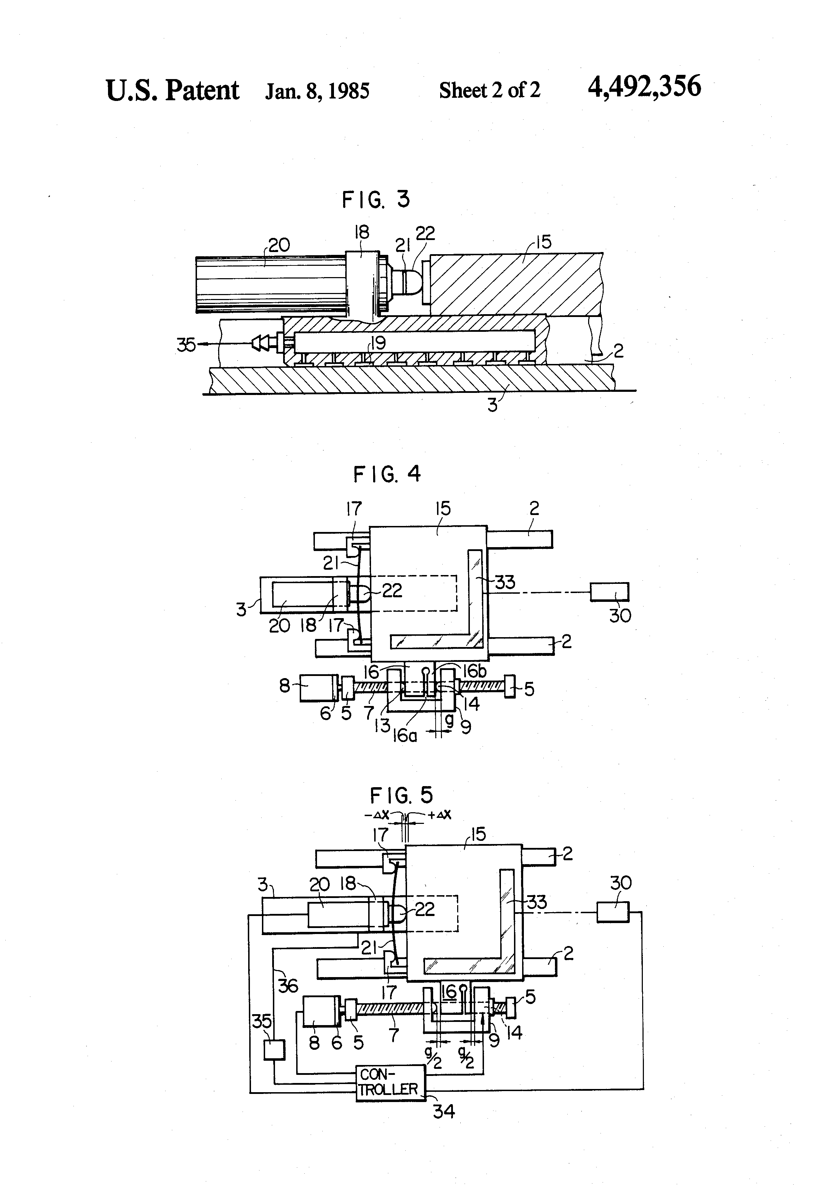

Описание
1. Область изобретения
Данное Изобретение относится к высокоточным параллельным переводом системы подходят для использования, например, с помощью экспонирующего устройства, используемые в процессе производства интегральных микросхем для передачи-печать рисунок на маску на сопротивление пленки, образованной на подложке, в положение пластины помещают на стол, с уважением к маске с высокой степенью точности.
2. Описание известного уровня техники
С выдвижениями сделанными в развитии интегральных схем в недавних летах, картины цепи напечатанные на вафлях будут больше и больше miniscule, делая его необходимым увеличить точность с которой производить эффект располагать маски и вафли по отношению к одину другого когда картина цепи напечатана переход-печатанием на вафле. Например, когда картина цепи имеет линию ширину 1 µm, высокая точность стипендии под µm ±0.1 необходима в располагать маску и вафлю по отношению к одину другого.
Были сделаны предложения использовать систему параллельного перевода точности в которой X-Y Таблица для точного движения аранжирована на X-Y таблице для грубого движения, для производить эффект располагать высокой точности.
Х-Y стол для грубого перемещения означенной точности параллельного переноса системы состоит из первого х (или Y) таблицу, составленную на базе для возвратно-поступательного движения за счет работы винтовой передачи, и Y (или x) таблице расположены на первых х сервировки стола в качестве основы для поступательного движения за счет работы винтовой передачи. Х-Y Таблица для точного перемещения содержит второй х (или Y) Таблица поддерживается на пару пластинчатые пружины установлены параллельно друг другу по оси Y стол для возвратно-поступательного перемещения в направлении толщины пластины источников возбуждения электромагнита, расположенный против торца и второму Y (или x) Таблица поддерживается на пару пластинчатых пружин, параллельных x стол для возвратно-поступательного перемещения в направлении толщины пластины источников возбуждения электромагнита, расположенный против торца.
В обеспечении точности позиционирования пластины по отношению к маске с помощью прецизионный параллельный перенос системы из означенных работ, пластины находится на втором у стола и двинулся по координатным столом для грубого перемещения на позицию ниже маска, чтобы бывший точно с припуском около ±несколько µm10 мкм в отношении последнего. В дальнейшем течение пропуская к электромагниту X-Y таблицы для точного движения отрегулировано для того чтобы произвести эффект располагать точности вафли по отношению к маске

Multiple axis positioner

https://patents.google.com/patent/US20110084434A1/en
Воплощение множественного позиционера оси состоит из главного headstock который имеет главную неубедительную скважину. Главная Таблица индицирования прикреплена к главному headstock. Главная Таблица индицирования имеет через-отверстие около своего центра. Через-отверстие выравнивает или существенно коаксиально с главной неубедительной скважиной главного headstock. Воплощение множественного позиционера оси более добавочно включает хотя бы 3 небольших headstocks установленного к главной таблице индицирования. По крайней мере, три небольших подголовника имеют небольшие полые отверстия
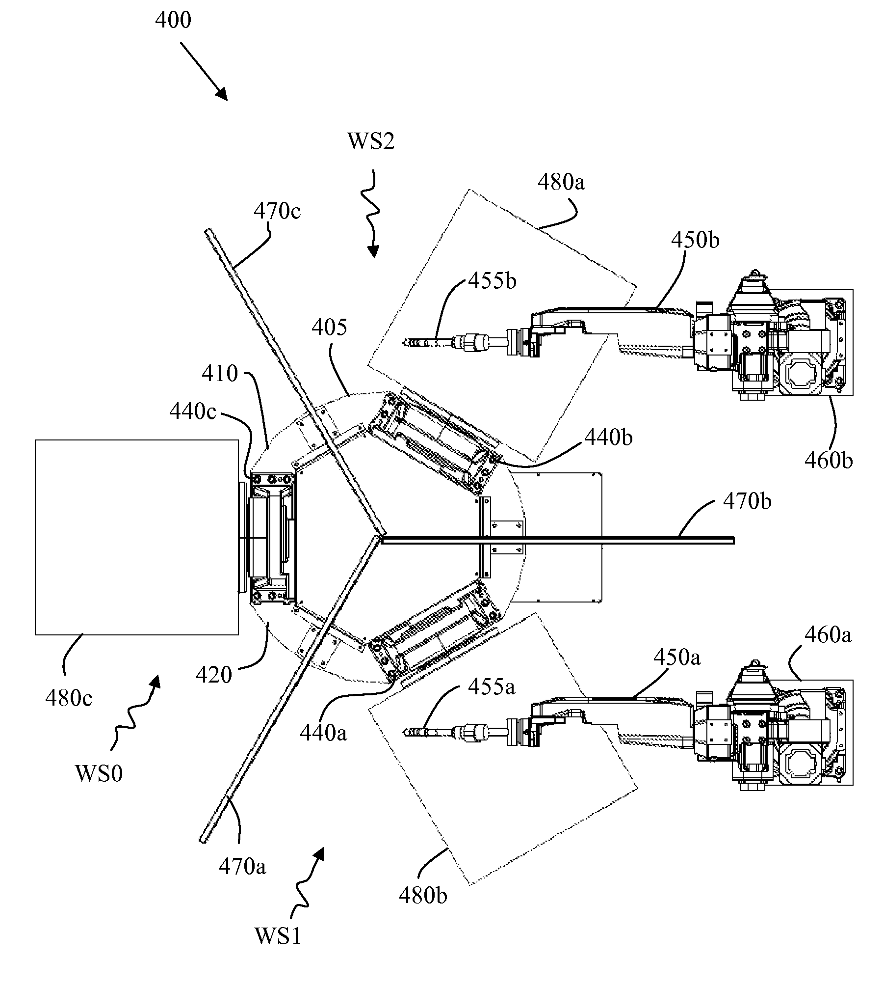

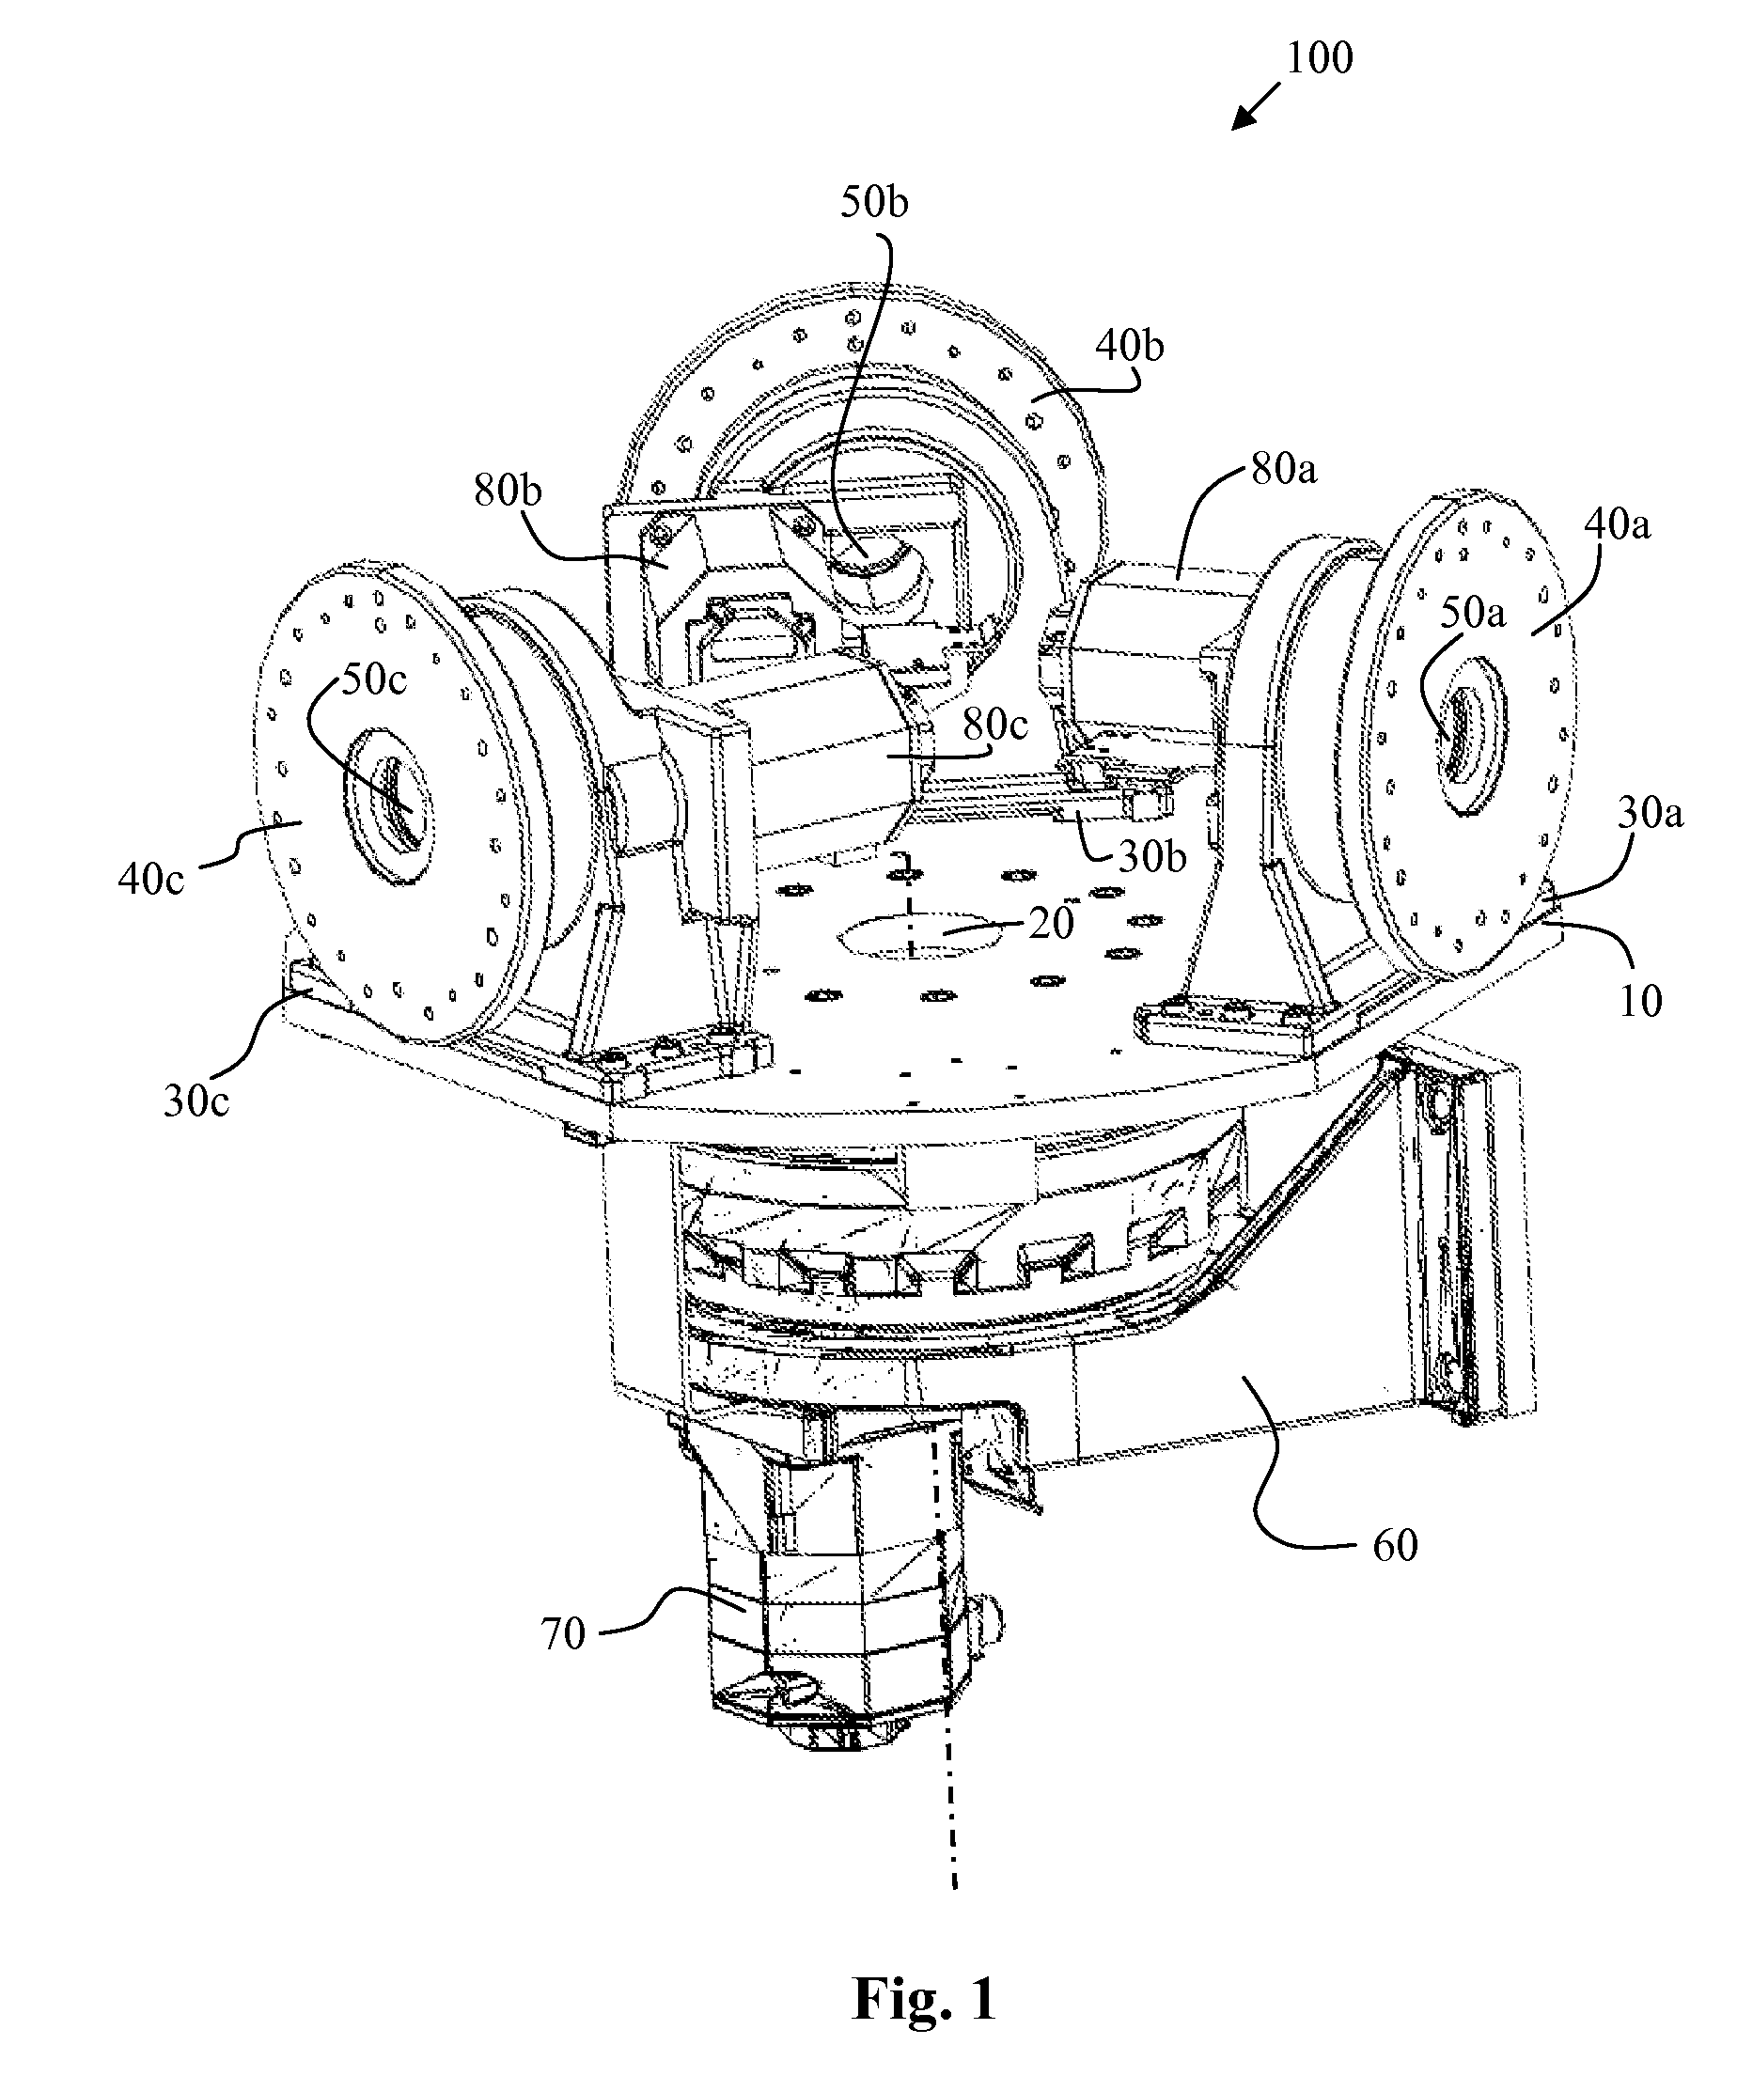

ОПИСАНИЕ
ФИНИК. 1 и 2, иллюстрируют перспективный вид и вид сверху, соответственно, варианта многосекционного позиционера 100. В проиллюстрированном варианте, позиционер 100 прибор multistation который может быть использован как держатель для workpieces во время различных деятельностей (например заварки, трудной облицовки, и так далее).
В иллюстрированном варианте исполнения позиционер 100 включает основной или основной поворотный стол 10. Первичный поворотный стол 10 включает в себя поверхность, образующую сквозное отверстие 20, расположенное в центре поворотного стола 10. Позиционер 100 может также включить основания 30 a-c которые оперативно соединены к роторной таблице 10. Небольшие или вторичные роторные таблицы 40 a - c оперативно соединены с основаниями 30 a-C. В представленном варианте каждый из второстепенных поворотные столы в 40-C включает в себя поверхность центра, образуя сквозное отверстие 50 а-с расположена по существу в центре каждой малой поворотный стол 40 АС. Хотя три небольшие поворотные столы 40-С показано, позиционер 100 может включать в себя больше или меньше, чем три небольшие поворотные столы.
В иллюстрированном варианте позиционер 100 включает первичную базу 60. Первичные базы 60 поддерживает позиционер 100 через подключение к стене. В альтернативных вариантах, основание 10 может поддержать позиционер 100 через соединение с полом, стенами рабочего места, потолком, и так далее. В варианте исполнения первичный поворотный стол 10 оперативно соединен с первичным основанием 60.
В иллюстрированном варианте исполнения позиционер 100 включает первичный двигатель 70, оперативно подключенный к первичному поворотному столу 10. Первичный двигатель 70 вращает первичный поворотный стол 10. Как лучше всего видно на фиг. 2, Основной мотор 70 расположены на нецентральном положении по отношению к основному через-отверстию 20 такое что основное через-отверстие 20 существенно свободно основным мотором 70.
В представленном варианте, позиционер 100 также включает в себя три вторичные двигатели 80 АС. Каждый из вторичных двигателей 80-С функционально соединен с одним из второстепенных поворотные столы 40-Си. Каждый из вторичных двигателей 80-С вращается один из малых поворотных столов 40 АС. Каждый из вторичных двигателей 80-С находится в Центральном положении в связи с ассоциированным среднее сквозное отверстие 50 а-с такого, что средних сквозных отверстий 50 а-с прямой вторичной моторы 80-Си. Расположение вторичных двигателей 80-Си со ссылкой на средних сквозных отверстий 50 а-с могут быть лучше всего смотреть на месте среднего двигателя 80 б в ссылка на вторичный через отверстие 50 б на фиг. 1.
В одном варианте (не показан) кабели, шланги, заземляющие кабели и т. д. могут прокладываться через первичные и вторичные сквозные отверстия. Такие кабели, шланги или кабели заземления может быть подключен к приспособления или заготовки, или использоваться в операциях, выполняемых на изделии.

Пьезодвигатель

Выбранный пьезодвигатель U-624

http://www.pi-usa.us/products/PDF_Data/Ultrasonic_Rotation_Stages.pdf

Мануал к выбранному пьезодвигателю

https://static.physikinstrumente.com/fileadmin/user_upload/physik_instrumente/files/user_manuals/U-624_UserManual_MP114E100.pdf?_ga=2.31786046.1088487270.1519393032-129162165.1519393032

Контроллер к выбранному пьезодвигателю

https://www.physikinstrumente.com/en/products/controllers-and-drivers/motion-controllers-for-piezomotors/c-867u-piline-motion-controller-900671/

